
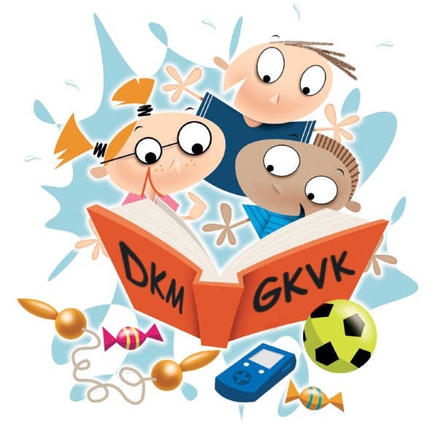

Sekcija za narodne knjižnice
Komisija za knjižnične usluge za djecu i mladež

Gradska knjižnica i čitaonica Vinkovci
Dječja knjižnica mira

Međunarodni stručni skup
Dječji odjel – partner obitelji i predškolskoj ustanovi
Vinkovci, 7. studenoga 2014. godine

Program

Petak, 7. studenoga 2014. godine

9,30h–10,00h Prijava sudionika
(Velika županijska vijećnica u Vinkovcima, Glagoljaška 27)

10,00h–10,30h Pozdravni govori

Veronika Čelić-Tica: Idejna začetnica Dječje knjižnice mira, dr. sc. Đurđa Mesić, savjetnica za narodne knjižnice u NSK

Multimedijalni centar Studio kreativnih ideja Gunja: 20 godina Dječje knjižnice mira

10,30h–11,30h Pozvana izlaganja

10,30h–10,50h Dr. sc. Ivanka Stričević: Dječje knjižnice i partnerstvo u zajednici (R. Hrvatska)

10,50h–11,10h Mirko S. Marković, bibliotekar savjetnik: U svijetu leptirova i medvjeda – predvorje vasione čitanja (R. Srbija)

11,10h–11,30h Katarina Švab: Najmlađi, dobrodošli u knjižnici: predškolski korisnici i slovenske narodne knjižnice (R. Slovenija)

11,30h–11,45h Osvježenje

11,45h–13,45h Primjeri dobre prakse:

Izlaganja (10 minuta):

11,45h–11,55h Marija Bugarski i Marina Šumiga: Dječji odjel Gradske knjižnice Vukovar – partner obitelji i predškolskoj ustanovi

11,55h–12,05h Marina Draženović-Pleša: Obitelj i dječja knjižnica

12,05h–12,15h Ivana Molnar i Mirjana Kotromanović: Malim koracima do velikih korisnika kroz kontinuirane programe Igraonice i Dječjeg odjela

12,15h–12,25h Vjeruška Štivić i Branka Biketa Caktaš: Doš’o nam je Ciciban, Cicibane, dobar dan!

12,25h–12,35h Đurđica Resli: Zajedno obitelj, vrtić i škola

12,35h–12,45h Iva Knežević: Uvođenje djeteta u čarobni svijet čitanja

12,45h–12,55h Ljubica Korov: Suradnja Osnovne škole Mate Lovraka, Županja i Dječjeg vrtića Maslačak Županja

Poster izlaganja (5 minuta):

12,55h–13,00h Borislava Toljagić-Segedi: „Deca su rođena da budu srećna“

13,00h–13,05h Suzana Biglbauer i Marin Seleš: „Prstići pričaju“

13,05h-13,10h Sonja Markotić Blažević: Malim koracima do velikih

13,10h–13,15h Dubravka Čapo i Anita Drenjančević: Škola – moj novi prijatelj

13,15h–13,20h Sonja Šimić, Kristina Videković, Ana Škrlec i Marko Čopčić: GKVK, Dječja knjižnica mira – partner obitelji i predškolskoj ustanovi

13,20h–13,40h Osvježenje

13,40h–14,10h Rasprava i zaključci

14,10h–14,20h Mirjana Pešec: Predstavljanje slikovnice Vinkovci su moje sunce

14,30h Posjet rodnoj kući Ivana Kozarca

15,00h Ručak

Gradska knjižnica i čitaonica Vinkovci

Gundulićeva 6, 32100 Vinkovci, R. Hrvatska
Tel.: 032/ 332 418, 334 141; Faks: 032/334-675
www.gkvk.hr; knjiznica@gkvk.hr

